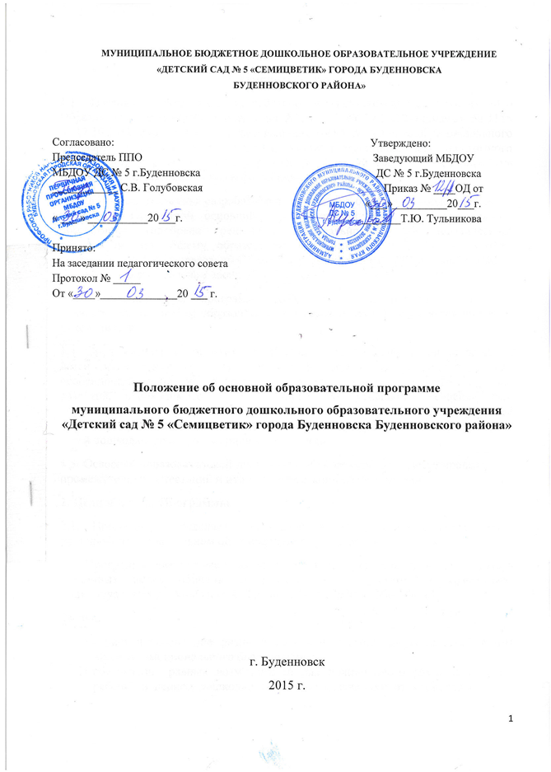

1. Общие положения
1.1. Настоящее положение разработано в соответствии с Законом «Об Образовании в Российской Федерации» № 273-ФЗ от 29.12.12, приказом № 1155 от 17.10.2013 «Об утверждении федерального государственного образовательного стандарта дошкольного образования, Уставом муниципального бюджетного дошкольного образовательного учреждения «Детский сад № 5 «Семицветик» города Буденновска Буденновского района» (далее ДОУ).
1.2. ДОУ самостоятельно разрабатывает и реализует образовательную программу на основе Примерной основной образовательной программы дошкольного образования (одобрена решением Федерального учебно-методического объединения по общему образованию (протокол от 20.05.2015 г. №2/15), основных общеобразовательных программ дошкольного образования, согласно условиям, целям и задачам своей деятельности.
1.3. Образовательная программа ДОУ (далее Программа) принимается педагогическим советом образовательного учреждения и утверждается приказом руководителя.
1.4. Образовательная программа ДОУ направлена на разностороннее развитие детей дошкольного возраста с учетом их возрастных и индивидуальных особенностей, в том числе достижение детьми дошкольного возраста уровня развития, необходимого и достаточного для успешного освоения ими образовательных программ начального общего образования, на основе индивидуального подхода к детям дошкольного возраста и специфичных для детей дошкольного возраста видов деятельности.
1.5. Освоение образовательной программы ДОУ не сопровождается проведением промежуточных аттестаций и итоговой аттестации воспитанников.
2. Цели и задачи Программы
2.1. Программа определяет содержание и организацию образовательной деятельности в дошкольном образовательном учреждении.
2.2. Программа обеспечивает развитие личности детей дошкольного возраста в различных видах общения и деятельности с учетом их возрастных, индивидуальных психологических и физиологических особенностей.
Задачи:
- охрану и укрепление физического и психического здоровья детей, в том числе их эмоционального благополучия;
- обеспечение равных возможностей для полноценного развития каждого ребенка в период дошкольного детства независимо от места жительства, пола, нации, языка, социального статуса, психофизиологических и других особенностей (в том числе ограниченных возможностей здоровья);
- обеспечение преемственности целей, задач и содержания образования, реализуемых в рамках образовательных программ различных уровней (далее - преемственность основных образовательных программ дошкольного и начального общего образования);
- создание благоприятных условий развития детей в соответствии с их возрастными и индивидуальными особенностями и склонностями, развития способностей и творческого потенциала каждого ребенка как субъекта отношений с самим собой, другими детьми, взрослыми и миром;
- объединение обучения и воспитания в целостный образовательный процесс на основе духовно-нравственных и социокультурных ценностей и принятых в обществе правил и норм поведения в интересах человека, семьи, общества;
- формирование общей культуры личности детей, в том числе ценностей здорового образа жизни, развития их социальных, нравственных, эстетических, интеллектуальных, физических качеств, инициативности, самостоятельности и ответственности ребенка, формирования предпосылок учебной деятельности;
- обеспечение вариативности и разнообразия содержания Программ и организационных форм дошкольного образования, возможность формирования Программ различной направленности с учетом образовательных потребностей, способностей и состояния здоровья детей;
- формирование социокультурной среды, соответствующей возрастным,
индивидуальным, психологическим и физиологическим особенностям детей;
- обеспечение психолого-педагогической поддержки семьи и повышения компетентности родителей (законных представителей) в вопросах развития и образования, охраны и укрепления здоровья детей.

2.3. Структурные подразделения в одном учреждении (далее Группы) могут реализовывать разные образовательные программы.
2.4. Образовательная программа ДОУ формируется как программа психолого-педагогической поддержки позитивной социализации и индивидуализации, развития личности детей дошкольного возраста и определяет комплекс основных характеристик дошкольного образования (объем, содержание и планируемые результаты в виде целевых ориентиров дошкольного образования).

3. Содержание и структура Образовательной программы ДОУ
3.1. Содержание Программы обеспечивает развитие личности, мотивации и способностей детей в различных видах детской деятельности и охватывает структурные единицы, представляющие определенные направления развития и образования детей (образовательные области):
- социально-коммуникативное развитие;
- познавательное развитие;
- речевое развитие;
- художественно-эстетическое развитие;
- физическое развитие.
3.2. Программа состоит из обязательной части и части, формируемой участниками образовательных отношений. Обе части являются взаимодополняющими и необходимыми для реализации федерального государственного образовательного Стандарта дошкольного образования.
1) В Обязательной части раскрывается комплексность подхода, для обеспечения развития детей во всех пяти взаимодополняющих образовательных областях (социально-коммуникативном, познавательном, речевом, художественно-эстетическом, физическом развитии):
2) Часть формируемая участниками образовательных отношений представлена выбранными и/ или разработанными самостоятельно участниками образовательных отношений Программы, направленные на развитие детей в одной или нескольких образовательных областях, видах деятельности и/или культурных практиках (парциальные образовательные программы), методики, формы организации образовательной работы, специфику национальных, социокультурных условий, традиции учреждения, группы.
3.3. Объем обязательной части Программы занимает не менее 60% от ее общего объема; части, формируемой участниками образовательных отношений, не более 40%.
3.4. Образовательная программа ДОУ содержит три основных раздела:
1. Целевой
2. Содержательный
3. Организационный
В каждом из которых отражается обязательная часть и часть, формируемая участниками образовательных отношений.
Целевой раздел включает в себя: пояснительную записку, в которой раскрываются цели и задачи реализации Программы; принципы и подходы к формированию Программы; особенности осуществления образовательного процесса, формы реализации программы и виды детской деятельности, значимые для разработки и реализации Программы характеристики особенностей развития детей. Планируемые результаты освоения программы - конкретизируются требования Стандарта к целевым ориентирам в обязательной и части формируемой участниками образовательных отношений. Индивидуальные образовательные маршруты, оценивание качества образовательной деятельности по программе.
Содержательный раздел раскрывает общее содержание Программы, обеспечивающее полноценное развитие личности детей и включает:
- описание образовательной деятельности в соответствии с направлениями развития ребенка, представленными в пяти образовательных областях, содержит перечень используемых вариативных примерных основных образовательных программ и методических пособий, обеспечивающих реализацию данного содержания;
- описание вариативных форм, способов, методов и средств реализации Программы с учетом возрастных и индивидуальных особенностей воспитанников, специфики их образовательных потребностей и интересов;
В содержательном разделе представлены:
- Особенности образовательной деятельности разных видов и культурных практик
- Взаимодействие ДОУ с социумом
- Особенности взаимодействия педагогического коллектива с семьями воспитанников
- Региональный компонент.
Организационный раздел содержит: включает распорядок и/ или режим дня, особенности традиционных событий, праздников, мероприятий; описание материально-технического обеспечения Программы (особенности организации предметно-пространственной среды и обеспеченность методическими материалами и средствами обучения и воспитания), кадровые условия реализации программы, финансовые условия реализации программы.
3.5. В случае если обязательная часть Программы соответствует примерной программе, она оформляется в виде ссылки на соответствующую примерную программу. Обязательная часть представляется развернуто, в случае если она не соответствует одной из примерных.
3.6. Часть Программы формируемая участниками образовательных отношений может быть представлена в виде ссылок на соответствующую методическую литературу, позволяющую ознакомиться с содержанием выбранных участниками образовательных отношений парциальных программ, методик, форм организации образовательной работы.
4. Презентация Программы
4.1. Дополнительным разделом Программы является текс ее краткой презентации.
4.2. Краткая презентация ориентирована на родителей (законных представителей) и размещается на сайте ДОУ.
4.3. Структура Презентации:
- Возрастные и иные категории детей, на которых ориентирована Программа;
- Перечень документов, на основе которых разработана Программа;
- Информация о сроке реализации и языке, на котором реализуется Программа;
- Перечень и краткое описание образовательных областей;
- Цели и задачи реализации Программы;
- Особенности осуществления образовательного процесса;
- Содержание образовательной программы ДО (часть формируемая участниками образовательных отношений)
- Используемые Примерные программы;
- Характеристика взаимодействия педагогического коллектива с семьями детей.
5. Механизм реализации образовательной программы
5.1. На заседании педагогического совета образовательная программа принимается и утверждается.
5.2. Руководитель утверждает по образовательному учреждению перечень учебных программ и разрешает их реализацию в текущем учебном году. Основанием для приказа является решение педагогического совета. Ответственность за работу педагогического совета и издания приказа возлагается на руководителя дошкольного учреждения.
5.3. Учебно-методические комплекты (далее УМК), необходимые для организации образовательного процесса выбираются педагогами ДОУ из Федерального перечня, рекомендованного Министерством образования и науки РФ и региональными органами управления образования.
6. Сроки реализации Образовательной программы ДОУ
6.1. Образовательная программа ДОУ разрабатывается на срок не более 6 лет.
6.2. В ходе реализации Программы возможны изменения, вызванные технологизацией процесса обучения, необходимостью обновления содержания образования, внедрением новых методик. Ежегодно утверждаемые учебные планы, рабочие программы, если они не меняют в корне концепцию и направленность дошкольного образования, приоритетные направления образовательной деятельности, являются дополнениями к образовательной программе.
7. Организация контроля за реализацией образовательной программы
7.1. Контроль по реализации образовательной программы в ДОУ, осуществляется старшим воспитателем и руководителеем.
7.2. Общее руководство реализацией образовательной программы ДОУ осуществляется руководителем. Вопросы о ходе реализации рассматриваются на административных совещаниях, заседаниях педагогического совета.
7.3. Ответственность за реализацию образовательной программы возлагается на администрацию ДОУ.
7.4. ДОУ несет ответственность, в установленном законодательством Российской Федерации порядке, за невыполнение или ненадлежащее выполнение функций, отнесенных к ее компетентности, за реализацию не в полном объеме образовательных программ в соответствии с учебным планом, качество образования выпускников ДОУ, а также за жизнь, здоровье воспитанников, работников образовательного учреждения.
7.5. За нарушение или незаконное ограничение права на образование и предусмотренных законодательством об образовании прав и свобод воспитанников, родителей (законных представителей) несовершеннолетних воспитанников, нарушение требований к учреждению и осуществлению образовательной деятельности образовательное учреждение и его должностные лица несут административную ответственность в соответствии с Кодексом Российской Федерации об административных правонарушениях.
8. Оформление образовательной программы
5.1. Образовательная программа должна быть оформлена на одной стороне листа бумаги формата А 4., нумерация сквозная, выравнивание по правому нижнему краю страницы, титульная страница не номеруется. Каждый новый раздел должен начинаться с новой страницы.
5.2. Образовательная программа оформляется в электронном варианте и распечатывается.

Срок действия настоящего положения: до внесения изменений в законодательные акты, регламентирующие организацию образовательной деятельности

